Контроль знаний учащихся по теме «Пищеварение»
Выполнил:
Дата:

Задание №1: Строение зуба:
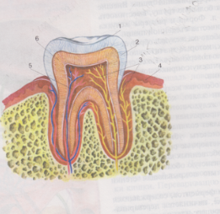
1-
2-
3-
4-
5-
6-

Задание №2: Какие утверждения верны?
- Каждая челюсть имеет:
а) 2 резца
б) 4 резца
в) 6 резцов
- В ротовой полости происходит:
а) только механическая обработка пищи;
б) механическая и химическая обработка пищи;
в) только химическая обработка пищи.
- Пережеванная, смоченная слюной пища из ротовой полости попадает вначале в :
а)пищевод;
б)глотку;
в) желудок

Ответ:
1-
2-
3-

Задание №3: Выберите правильный ответ:

- Имеются ли у пищеварительной трубки расширения?
а) да
б) или нет
- Какая обработка пищи происходит в ротовой полости:
а) химическая
б) механическая
в) верны оба ответа
- Каким веществом покрыта коронка зуба?
а) прочным цементом
б) эмалью
Ответ:
1-
2-
3-

Задание № 4:Выберите правильный ответ:
- Образует ли слизистая оболочка желудка
а) складки
б) она имеет гладкую поверхность
- Куда впадают протоки слюнных желез:
а) в ротовую полость
б) в полость желудка
- Какую часть объема желудочного сока составляет соляная кислота:
а) 50%
б) 10%
в) 0,25%
- Куда впадает проток поджелудочной железы:
а)в желудок
б) в 12-типерстную кишку
в) в толстую кишку
- Что переваривается в желудке:
а) белки
б) жиры
в) углеводы

Задание №5: Какие утверждения верны?
- Жиры перевариваются в:
а) ротовой полости
б) желудке
в) двенадцатиперстной кишке.
- Желчь содержит:
а) ферменты
б) вещества, размельчающие капли жира
- Продукты расщепления белков (аминокислоты) всасываются в :
а) кровь
б) лимфу

